Thibaud Satgé
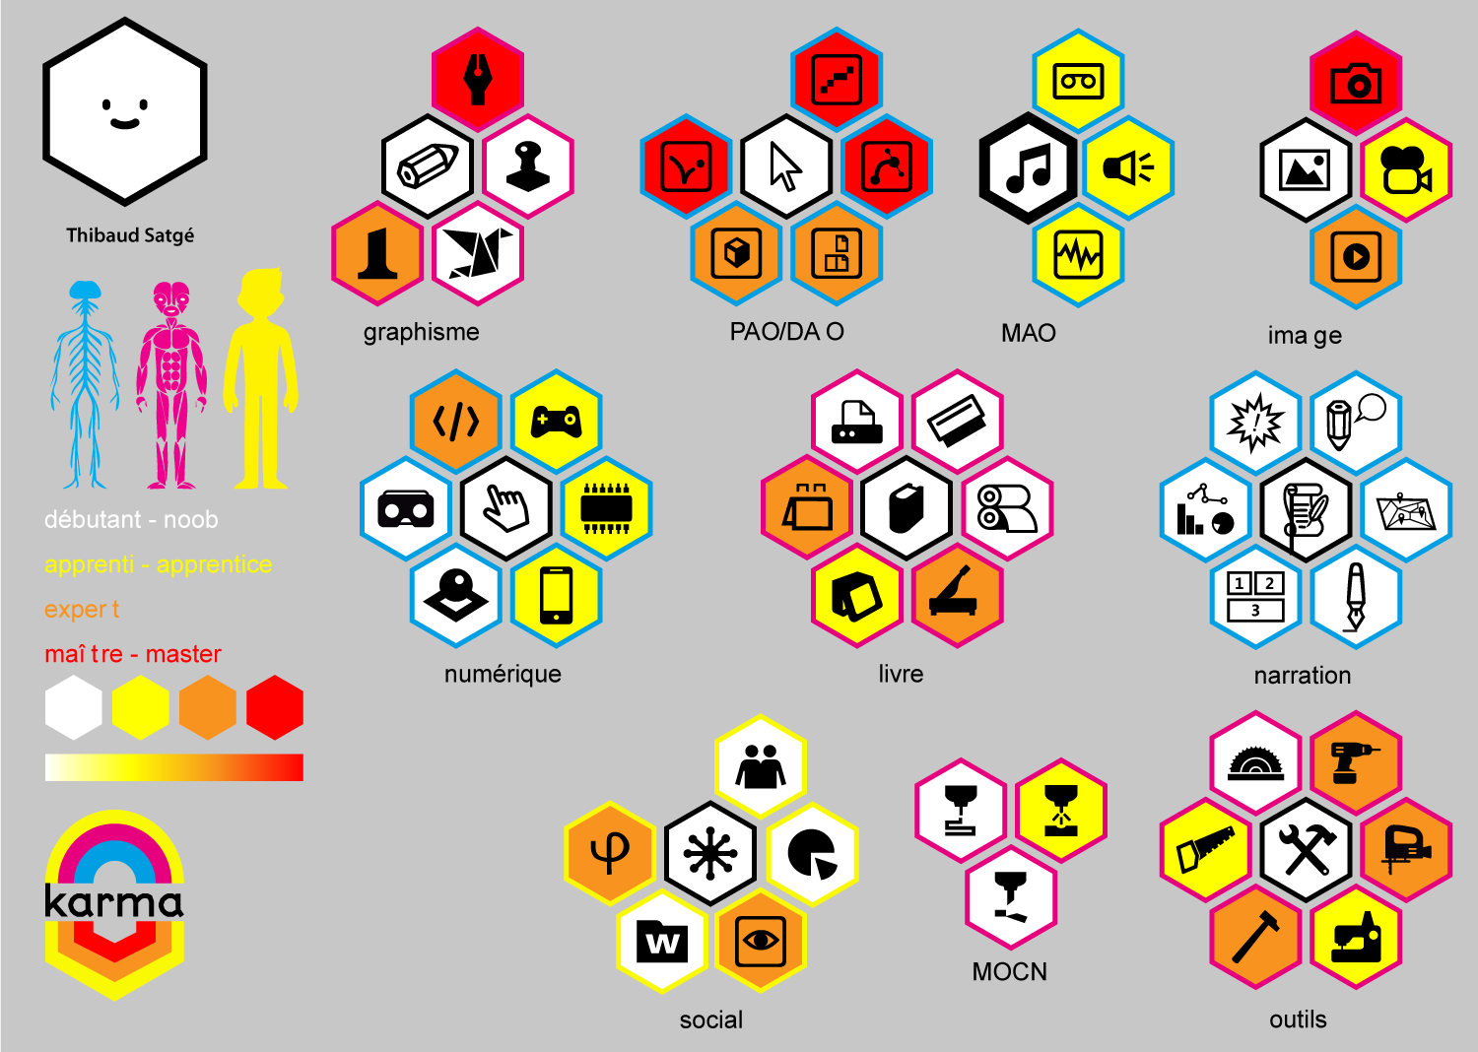

lorem _
/\ \
/::\ \
\:::\ \
\:::\ \
\:::\ \
\:::\ \
/::::\ \
/::::::\ \
/:::/\:::\ \
/:::/ \:::\____\
/:::/ \::/ /
/:::/ / \/____/
/:::/ / /:::/ / \::/ / \//

